
МИНОБРНАУКИ РОССИИ
Федеральное государственное бюджетное образовательное учреждение
высшего образования
«МИРЭА – Российский технологический университет»
РТУ МИРЭА
Институт искусственного интеллекта
Кафедра проблем управления

РАСЧЕТНОЕ ЗАДАНИЕ №1
по дисциплине Приводы мехатронных и робототехнических систем

Тема работы: «Расчет характеристик коллекторных двигателей постоянного тока малой мощности серии ДПМ (с возбуждением от постоянных магнитов)»

Студент группы: КРБО-03-23 | Грачев А. В. _______________
Преподаватель: | к. т. н. Цыпкин В. Н. _______________

Работа представлена к защите: | «___» ___________ 2026 г.

Москва 2026

1. Цель работы
Изучить методику расчета и построения статических, рабочих, механических и регулировочных характеристик коллекторного двигателя постоянного тока на примере двигателя ДПМ-20-Н1/Н2-04. Научиться анализировать влияние нагрузки и напряжения питания на эксплуатационные параметры двигателя.

2. Задача работы
Для заданного типоразмера двигателя рассчитать и построить (в масштабе):
1) зависимости частоты вращения n, потребляемого тока I, мощности на валу P2, потребляемой мощности P1 и КПД η (в %) от момента на валу M;
2) рабочие характеристики, т.е. зависимости частоты вращения n, момента на валу M, потребляемого тока I, потребляемой мощности P1 и КПД η (в %) от мощности на валу P2 в диапазоне ее изменения от 0 (в режиме холостого хода) до максимального значения;
3) семейство механических характеристик при значениях напряжения питания U, равных 0,6 и 0,8 от Uн, а также при U = Uн;
4) семейство регулировочных характеристик при значениях момента на валу M, равных 0, 0,5 и 0,75 от Mн, а также при M = Mн.
При выполнении задания принять допущения об отсутствии падения напряжения в щёточно-коллекторном узле и о нулевом напряжении трогания при отсутствии нагрузки на валу (при холостом ходе).

3. Теоретические сведения
Коллекторные двигатели постоянного тока (ДПТ) с возбуждением от постоянных магнитов широко применяются в системах автоматического управления благодаря линейности механических и регулировочных характеристик, простоте управления и высокой надёжности.
Основные уравнения ДПТ:
1. Электромеханическая характеристика (зависимость частоты вращения от тока якоря):
n = U/(Ce·Φ) - (Rя/(Ce·Φ))·Iя
2. Механическая характеристика (зависимость частоты вращения от момента на валу):
n = U/(Ce·Φ) - (Rя/(Ce·CM·Φ^2))·M
3. Потребляемая мощность:
P1 = U·I
4. Полезная мощность на валу:
P2 = M·ω = M·(π·n/30)
5. Коэффициент полезного действия:
η = (P2/P1)·100%
В рабочем диапазоне нагрузки характеристики ДПТ с независимым возбуждением (постоянными магнитами) являются линейными, что позволяет строить их по двум опорным точкам.
Лабораторная установка: Расчётно-графическая работа выполняется с использованием математического пакета Python (библиотеки NumPy и Matplotlib) для численного моделирования и визуализации характеристик электродвигателя.
Исходные данные (вариант 3):
Таблица 1 - Паспортные данные двигателя ДПМ-20-Н1/Н2-04
Параметр | Обозначение | Значение
Номинальное напряжение питания | Uн | 6 В
Ток холостого хода | I0 | 0.05 А
Номинальная частота вращения | nн | 2000 об/мин
Номинальный вращающий момент | Mн | 0.2 мН·м
Номинальный потребляемый ток | Iн | 0.06 А
Пусковой момент | Mп | 0.6 мН·м

4. Расчетно-графическая часть
4.1. Методика расчёта характеристик
Для двигателя постоянного тока с возбуждением от постоянных магнитов механическая и электромеханическая характеристики в рабочем диапазоне принимаются линейными. Это позволяет построить зависимости по двум опорным точкам, заданным в технической документации (даташите).
Зависимость n(M): используется две точки - номинальный режим (Mн, nн) и пусковой режим (Mп, 0).
Зависимость I(M): используется две точки - холостой ход (0, I0) и номинальный режим (Mн, Iн).
Производные характеристики:
- Потребляемая мощность: P1(M) = Uн·I(M)
- Полезная мощность на валу: P2(M) = M·ω, где угловая скорость ω = π·n/30
- Коэффициент полезного действия: η(M) = (P2/P1)·100%
Рабочие характеристики получены путём перестроения зависимостей от момента на валу на зависимости от полезной мощности.
Семейство механических характеристик при разных напряжениях построено с учётом пропорциональности частоты вращения холостого хода и пускового момента напряжению питания.
Семейство регулировочных характеристик n(U) при фиксированных моментах получено из уравнения механической характеристики, разрешённого относительно частоты вращения.
4.2. Результаты расчётов и графические построения
Ниже представлены результаты расчёта характеристик двигателя ДПМ-20-Н1/Н2-04.
4.2.1. Статические характеристики n(M), I(M), P1(M), P2(M), η(M)
На рисунке 1 представлены зависимости частоты вращения, потребляемого тока, потребляемой мощности, мощности на валу и КПД от момента на валу двигателя.
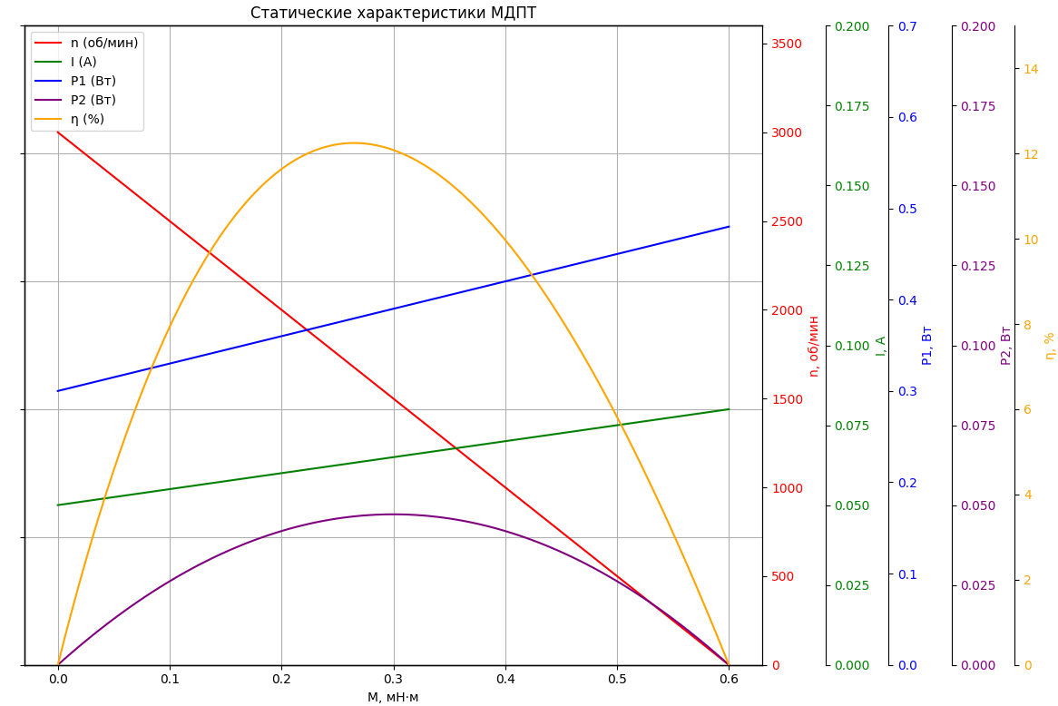
Рисунок 1 - Статические характеристики n(M), I(M), P1(M), P2(M), η(M)

Анализ графиков (рисунок 1):
- n(M) - убывающая прямая от n0 ≈ 3000 об/мин до 0 при пусковом моменте. Частота вращения снижается линейно с ростом нагрузки.
- I(M) - возрастающая прямая от I0 = 0,05 А до Iп ≈ 0,08 А. Ток потребления увеличивается пропорционально моменту.
- P1(M) - прямая, пропорциональная току, так как напряжение питания постоянно.
- P2(M) - парабола, проходящая через 0 в начале координат. Максимум полезной мощности достигается при моменте, близком к половине пускового.
- η(M) - кривая, достигающая максимума (около 12%) левее точки номинального момента при M = 0,25 мН·м.
4.2.2. Рабочие характеристики (зависимости от полезной мощности P2)
На рисунке 2 представлены рабочие характеристики двигателя - зависимости n, M, I, P1, η от мощности на валу P2 в диапазоне от 0 до максимального значения.
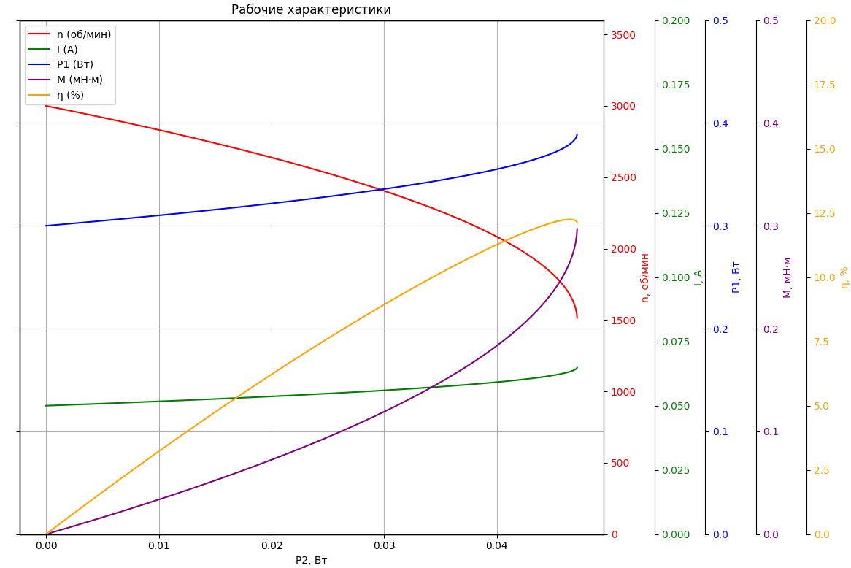
Рисунок 2 - Рабочие характеристики n(P2), M(P2), I(P2), P1(P2), η(P2)

Анализ рабочих характеристик (рисунок 2):
- M(P2) - монотонно возрастающая кривая, так как момент и мощность на валу связаны квадратичной зависимостью.
- n(P2) - убывающая кривая. С ростом полезной мощности частота вращения снижается.
- I(P2) - возрастающая зависимость. Ток потребления увеличивается с ростом нагрузки на валу.
- P1(P2) - возрастающая кривая.
- η(P2) - возрастает от 0 до максимального значения (около 12%) при мощности P2 ≈ 0.45.
4.2.3. Семейство механических характеристик при разных напряжениях питания
На рисунке 3 представлено семейство механических характеристик n(M) для напряжений питания U = 0,6Uн = 3,6 В, U = 0,8Uн = 4,8 В и U = Uн = 6 В.

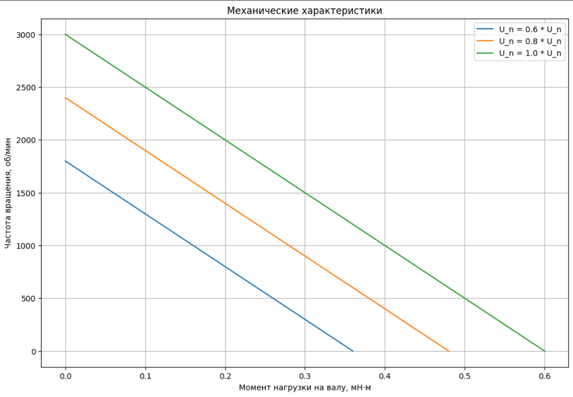
Рисунок 3 - Семейство механических характеристик при U = 0,6Uн, 0,8Uн, Uн

4.2.4. Семейство регулировочных характеристик n(U) при постоянных моментах
На рисунке 4 представлены регулировочные характеристики n(U) для значений момента на валу M = 0 (холостой ход), M = 0,5Mн = 0,1 мН·м, M = 0,75Mн = 0,15 мН·м и M = Mн = 0,2 мН·м.

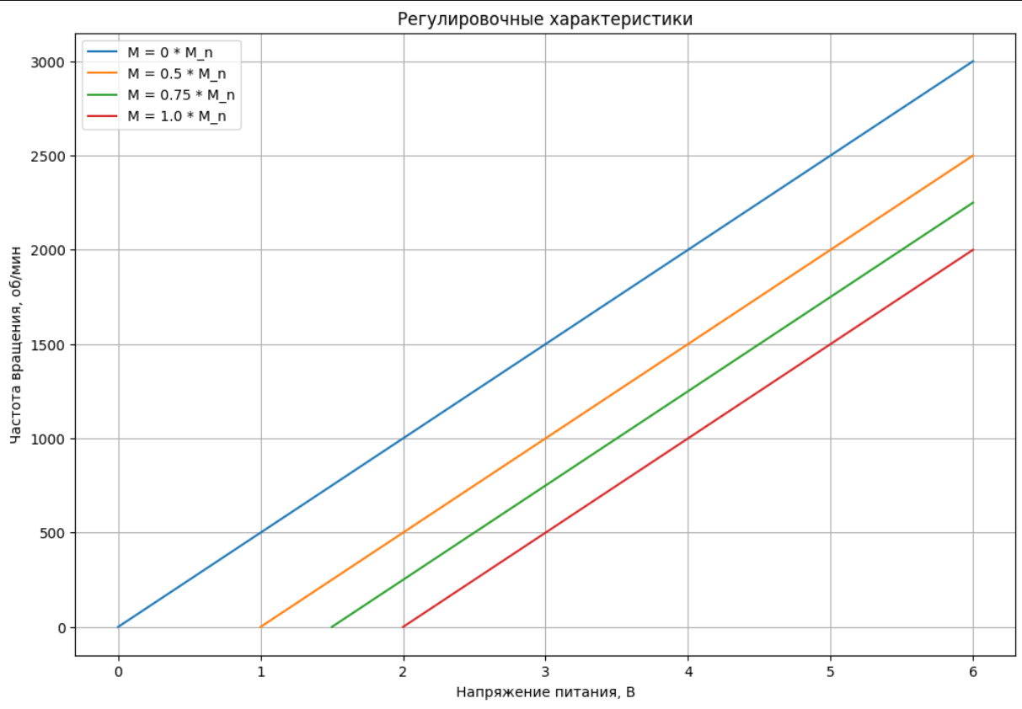
Рисунок 4 - Семейство регулировочных характеристик n(U) при M = 0, 0,5Mн, 0,75Mн, Mн

5. Выводы по работе
В ходе выполнения расчётно-графической работы были решены следующие задачи:
1. На основе паспортных данных двигателя ДПМ-20-Н1/Н2-04 рассчитаны и построены статические характеристики n(M), I(M), P1(M), P2(M), η(M).
2. Построены рабочие характеристики n(P2), M(P2), I(P2), P1(P2), η(P2), позволяющие оценить поведение двигателя при изменении полезной мощности на валу.
3. Получено семейство механических характеристик для трёх значений напряжения питания.
4. Построено семейство регулировочных характеристик n(U) для четырёх значений момента на валу.
Цель работы достигнута: освоена методика расчёта и анализа характеристик коллекторного двигателя постоянного тока, получены навыки построения и интерпретации графических зависимостей эксплуатационных параметров.

